ÇEVRE KORUMA VE KONTROL PROGRAMI ÖĞRENCİLERİN DİKKATİNE
2024-2025 BAHAR DÖNEMİNDE KAYITLARDA DİKKAT ETMENİZ GEREKEN HUSUSLAR AŞAĞIDA SIRALANMIŞTIR
Ders Kayıtları 28.01.2025 Salı günü ve 31.01.2025 Cuma günleri yapılacaktır.
- Mezuniyet şablonuna bakarak bahar döneminde almanız gereken dersleri seçiniz. Mezuniyet şablonu Çevre Koruma ve Kontrol programına girdiğiniz yıla göre web sayfamızda bulunmaktadır:
https://emyo.ogu.edu.tr/Sayfa/Index/178/cevre-koruma-ve-kontrol-programi-mezuniyet-sablonu
- 2024-2025 bahar ders programı web sayfamızda bulunmaktadır:
https://emyo.ogu.edu.tr/Sayfa/Index/44
- 2024 yılı girişliler Atatürk İlke ve İnk. Tarihi II (A), Türk Dili II ve İngilizce II dersleri Çevre Koruma ve Kontrol programından değil Emyo Müdürlüğü I. Öğretim seçilerek alınacaktır.
- 2024 öncesi girişli öğrenciler için Atatürk İlke ve İnk. Tarihi II (B) dersi 241012001 kodu ile perşembe günü saat 15:00-17:00 arasında olacaktır ve EMYO Müdürlüğü I. Öğretim seçilerek alınacaktır.
- 2024 öncesi girişli öğrenciler için İngilizce II dersi 241012004 kodu ile Çarşamba günü saat 17:00-19:00 arasında olacaktır ve EMYO Müdürlüğü I. Öğretim seçilerek alınacaktır.
- 2024 öncesi girişli öğrenciler için Türk Dili II (A) dersi 241112001 kodu ile perşembe günü saat 13:00-15:00 arasında olacaktır ve Mekatronik programı seçilerek alınacaktır.

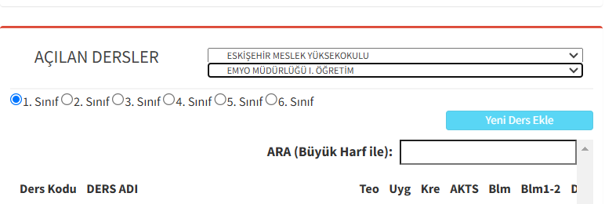

- Endüstriyel Uygulamalar I dersi, 2021 öncesi girişli öğrenciler için açılan staj dersidir. 2021 ve sonrası girişli öğrenciler alamaz.
- Endüstriyel Uygulamalar II dersi, 2021 öncesi girişli öğrenciler için açılan staj dersidir. 1. Sınıf öğrencileri alamaz.
- 241212014 kodlu Matematik II dersini 2024 girişli öğrenciler almayacaktır. 2023 ve öncesi girişliler için açılan bir derstir.
- Staj dersi 2021 ve sonrası girişli öğrenciler için açılmıştır. Mezun durumda olan öğrenciler seçebilir.

